Проект «Футбольное поле своими руками»

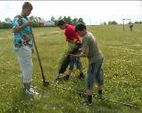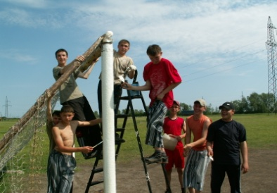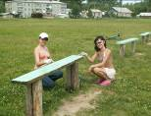

Цель | Привития здорового образа жизни у детей и подростков через организацию спортивной работы в селе Медведском
Задачи | Создать спортивную площадку  Ежегодно ремонтировать поле  Организовать спортивную работу среди детей и молодёжи нашего села  Организовать товарищеские встречи на нашем футбольном поле.
Участники | Сельский совет, ЖКХ, клуб, ЛПДС, педагоги, родители, обучающиеся
Срок | 2006г -2009г
Результат | 1 место в районном смотре-конкурсе открытых спортивных площадок в 2007году, в 2008 году, 2009 году  Почётная областная грамота в номинации «Лучшая организация спортивной работы в трудовых отрядах»;  областная грамота «Лучший командир спортивного отряда»;  - 1 место (младшая группа) в соревнованиях по мини- футболу на приз Главы города Щучья, 2007г;  - 1 место в районном конкурсе плакатов  « В здоровом теле пусть здоровый дух живёт», 2007г;

